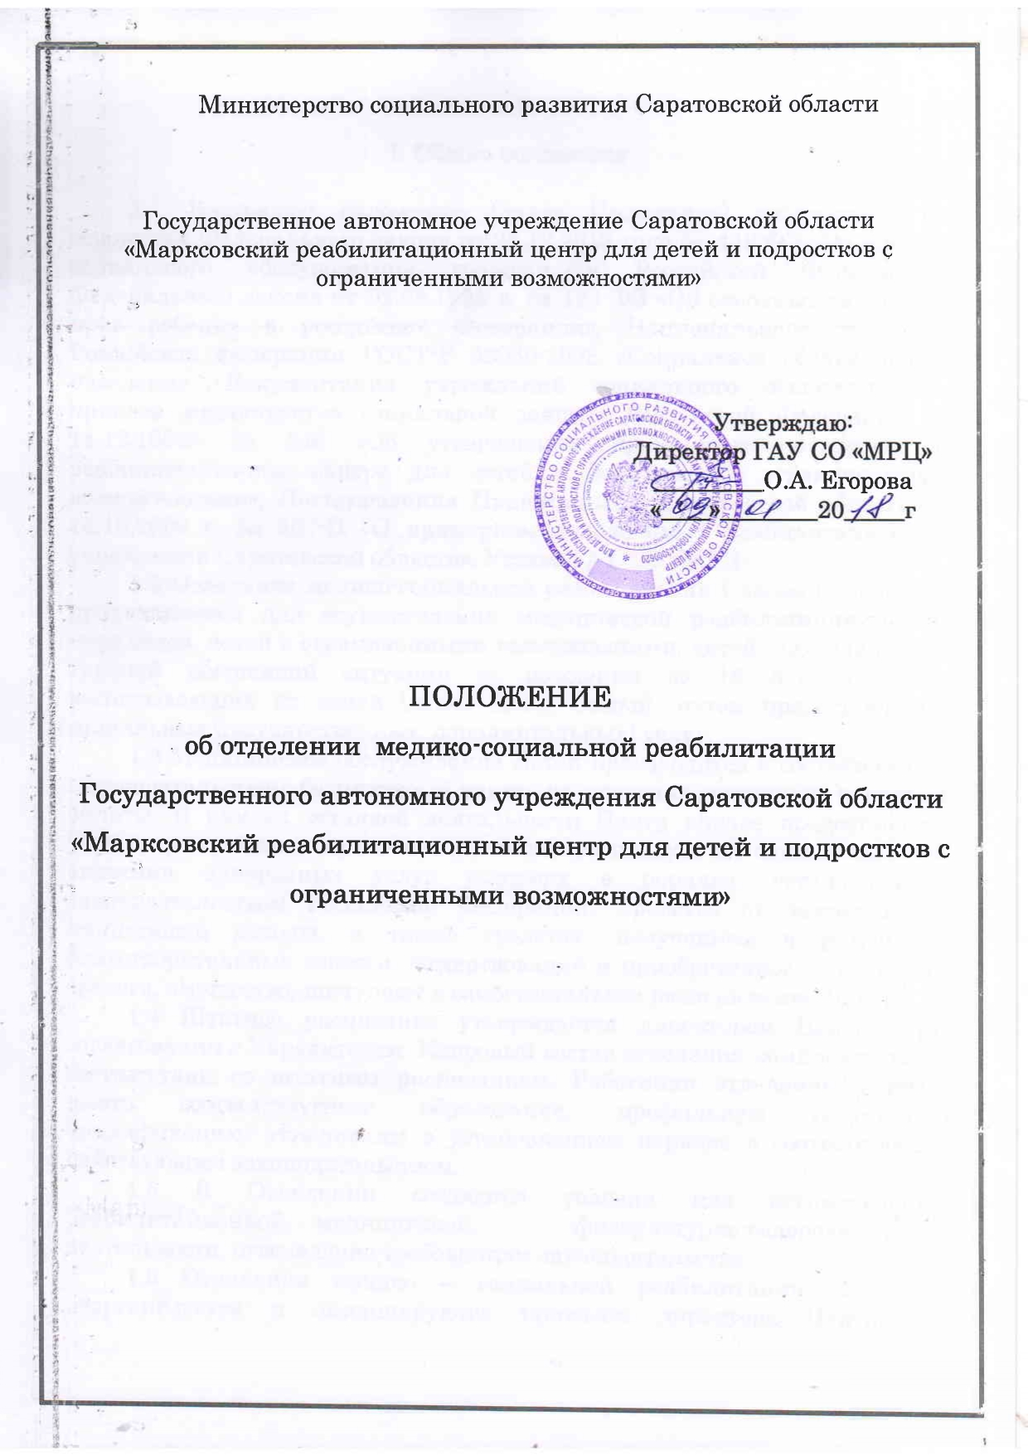
I. Общие положения

1.1 Настоящее положение (далее Положение) разработано на основании Федерального закона от 28.12.2013 года № 442-ФЗ «Об основах социального обслуживания граждан в Российской Федерации», Федерального закона от 02.08.1995 г. № 124-ФЗ «Об основных гарантиях прав ребенка в российской Федерации», Национального стандарта Российской федерации ГОСТ-Р 53060-2008 «Социальное обслуживание населения. Документация учреждений социального обслуживания», приказа министерства социальной защиты Российской Федерации от 14.12.1994г № 249 «Об утверждении примерного положения о реабилитационном центре для детей и подростков с ограниченными возможностями», Постановления Правительства Саратовской области от 14.10.2009 г. № 507-П «О примерном положении о реабилитационном учреждении Саратовской области», Устава ГАУ СО «МРЦ».
1.2 Отделение медико-социальной реабилитации ( далее Отделение) предназначено для осуществления медицинской реабилитации детей-инвалидов, детей с ограниченными возможностями, детей, находящихся в трудной жизненной ситуации от рождения до 18 лет, а также воспитывающих их семей (далее Дети, Семьи), путем предоставления социальных (государственных, дополнительных) услуг.
1.3 Медицинское обслуживание Детей производится в соответствии с законодательством бесплатно, а также на условиях частичной и полной оплаты. В рамках уставной деятельности Центр вправе предоставлять услуги гражданам и юридическим лицам за плату и на одинаковых при оказании однородных услуг условиях в порядке, установленном законодательством Российской Федерации. Средства от деятельности, приносящей доходы, а также средства, полученные в результате благотворительных взносов, пожертвований и приобретенное за счет этих средств, имущество, поступают в самостоятельное распоряжение Центра
1.4 Штатное расписание утверждается директором Центра при согласовании с Учредителем. Кадровый состав отделения комплектуется в соответствии со штатным расписанием. Работники отделения должны иметь соответствующее образование, профильную подготовку, квалификацию, аттестованы в установленном порядке в соответствии с действующим законодательством.
1.5 В Отделении создаются условия для осуществления реабилитационной, медицинской, физкультурно-оздоровительной деятельности, отвечающие требованиям законодательства.
1.6 Отделение медико – социальной реабилитации создается, реорганизуется и ликвидируются приказом директора Центра по согласованию с учредителем, а также по иным основаниям в порядке, предусмотренным законодательством Российской федерации.
1.7 Отделение не является юридическими лицами и действуют в соответствии с Уставом учреждения, настоящим положением и с утвержденными положениями о них. В своей деятельности отделения руководствуются Конституцией Российской Федерации, нормативно-правовыми актами Российской федерации, Саратовской области.
1.8 Отделение непосредственно подчиняются директору Центра, возглавляет отделение заведующий. Заведующий и работники отделений, назначаются на должность и освобождаются от должности приказом Центра.
1.9 Отделение осуществляет свою деятельность во взаимодействии с другими структурными подразделениями Центра. Работники отделения осуществляют различные формы, методы и технологии работы с детьми и семьями не противоречащие Уставу Центра, настоящему положению, законодательству. Осваивают новые эффективные методики и технологии, а также нетрадиционные методы реабилитации, систематически повышают квалификацию.
1.10 Содержание работы отделения строится по плану, на принципах демократии, гуманизма, толерантности, индивидуализации, вариативности, развития у Детей инициативы и самостоятельности, привития основ здорового образа жизни, навыков самообслуживания, навыков общения, пребывания в коллективе.
1.11 Правом внеочередного и первоочередного принятия на социальное обслуживание имеют дети-инвалиды (от рождения до 18 лет), а также дети с ограниченными возможностями, проживающие в отдаленных населенных пунктах.
1.12 Продолжительность пребывания в Центре определяется характером и сроками необходимыми для социальной реабилитации и не может составлять более 21 дня.

II. Цель, задачи, направления деятельности отделения

2.1 Основная цель деятельности Отделения - осуществление социально-медицинской реабилитации детей и подростков с ограниченными возможностями: детей-инвалидов, детей и подростков с ограниченными возможностями, детей, находящихся в трудной жизненной ситуации, путем оказания социальных (государственных, дополнительных) услуг;
2.2 Основными задачами Отделения являются:
- Осуществление комплексной, квалифицированной социально-медицинской реабилитации Детей,
- Обеспечение условий для сохранения и улучшения физического и психического состояния Детей,
- Обеспечение максимально полной и своевременной социальной адаптации к жизни в обществе, к обучению и труду,
- Осуществление взаимодействия с семьей для обеспечения непрерывности реабилитационных мероприятий и социальной адаптации Детей.
- Развитие и внедрение новых методов, форм и технологий реабилитации
2.3 Социальное обслуживание осуществляется в полустационарной, стационарной формах.

III. Основные направления деятельности Отделения

3.1 Основными направлениями деятельности Отделения являются:
- Организация поэтапного выполнения индивидуальных программ реабилитации Детей в части социально -медицинских и медико - консультативных мероприятий;
- Проведение лечебно-реабилитационно-профилактической, санитарно-просветительской работы с детьми и Семьями, работниками других структурных подразделений,
- Взаимодействие специалистов отделения с родителями для достижения непрерывности реабилитационных мероприятий и социальной адаптации ребенка и семьи;
- Взаимодействие с лечебными учреждениями города по вопросам лечения и реабилитации.

IV. Права и ответственность Отделения:

4.1 Отделение имеет право:
- Запрашивать и получать от структурных подразделений Центра сведения, справочные и другие материалы, необходимые для выполнения возложенных на отделение задач,
- Уведомлять при обнаружении нарушений законности в Центре об этих нарушениях директору Центра для привлечения виновных к ответственности, устранять нарушения в соответствии с компетенцией
- Вносить руководству Центра предложения по вопросам своей деятельности
- Работники отделения пользуются правами, предусмотренными законодательством и локально-нормативными актами Центра.
4.2. Ответственность отделения за:
- жизнь и здоровье Детей во время пребывания в отделении;
- качество и своевременность выполнения задач и функций, возложенных на отделение, а также за полную реализацию прав и обязанностей возложенных на отделение;
- соблюдение требований законодательства Российской Федерации,
условия, объемы, формы и качество предоставления социальных услуг.
- индивидуальная (персональная) ответственность работников отделения устанавливается должностными инструкциями.

5. Управление Отделением
5.1 Управление Отделением осуществляется в соответствии с Уставом ГАУ СО «МРЦ», и настоящим Положением, директором учреждения, его заместителем и заведующим отделением.

